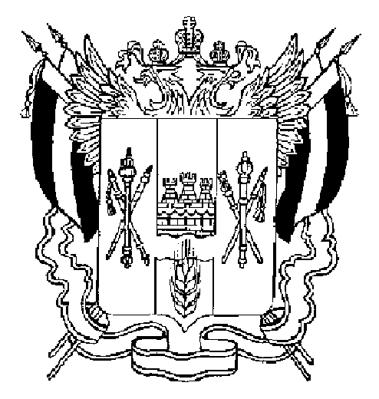

ПРАВИТЕЛЬСТВО РОСТОВСКОЙ ОБЛАСТИ

ПОСТАНОВЛЕНИЕ

от 20.06.2020 № 560
г. Ростов-на-Дону

Об особенностях применения
постановления Правительства
Ростовской области от 05.04.2020 № 272

В соответствии с Федеральным законом от 30.03.1999 № 52-ФЗ «О санитарно-эпидемиологическом благополучии населения» Правительство Ростовской области постановляет:

1. Установить, что на территории Ростовской области возобновляется:
1.1. Работа объектов розничной торговли с площадью торгового зала до 800 кв. метров, осуществляющих реализацию непродовольственных товаров.
1.2. Работа сезонных, праздничных и тематических ярмарок, ярмарок выходного дня (под открытым небом).
1.3. Работа музеев, музеев-заповедников в части обеспечения доступа посетителей исключительно к экспозициям под открытым небом.
1.4. Работа центров психолого-педагогической, медицинской и социальной помощи, психолого-медико-педагогических комиссий (по предварительной записи).
1.5. Работа библиотек.
1.6. Оказание гостиничных услуг лицам, прибывшим в Ростовскую область в связи со служебными командировками, а также спортсменам – членам спортивных сборных команд Ростовской области, участникам официальных всероссийских спортивных соревнований и официальных международных спортивных соревнований.
1.7. Реализация организациями, осуществляющими образовательную деятельность, независимо от их организационно-правовой формы и формы собственности, основных программ профессионального обучения (программы профессиональной подготовки по профессиям рабочих, должностям служащих, программы переподготовки рабочих, служащих, программы повышения квалификации рабочих, служащих) и дополнительных профессиональных программ (программы повышения квалификации, программы профессиональной переподготовки) с возможностью посещения обучающимися (слушателями) организаций, осуществляющих образовательную деятельность.

1.8. Работа физкультурно-спортивных организаций в части оказания гражданам услуг в области физической культуры и спорта на закрытых объектах спорта (исходя из площади зала 4 кв. метра на 1 посетителя) и открытых объектах спорта. Положения настоящего подпункта не распространяются на плавательные бассейны.
1.9. Предоставление государственных и иных услуг в помещениях органов государственной власти Ростовской области, органов местного самоуправления и подведомственных им учреждений и предприятий, в том числе многофункциональных центров предоставления государственных и муниципальных услуг (в полном объеме).
2. Организациям, индивидуальным предпринимателям, чья деятельность возобновляется в соответствии с настоящим постановлением, обеспечить соблюдение рекомендаций Федеральной службы по надзору в сфере защиты прав потребителей и благополучия человека, принятых в целях предупреждения распространения новой коронавирусной инфекции (COVID-19) в соответствующих отраслях (сферах) (при их наличии).
3. Обязать работодателей обеспечить соблюдение:
требований о ношении работниками лицевых масок либо респираторов;
рекомендаций для работодателей по профилактике распространения новой коронавирусной инфекции (COVID-19), приведенных в приложении № 5 к постановлению Правительства Ростовской области от 05.04.2020 № 272.
4. Обязать граждан соблюдать дистанцию до других граждан не менее 1,5 метра (социальное дистанцирование), в том числе в общественных местах, за исключением общественного транспорта.
5. Установить, что постановление Правительства Ростовской области от 05.04.2020 № 272 применяется с учетом особенностей, установленных настоящим постановлением.
6. Настоящее постановление вступает в силу с 22 июня 2020 г.
7. Контроль за выполнением настоящего постановления оставляю за собой.

Губернатор
Ростовской области В.Ю. Голубев

Постановление вносит
правовое управление
при Губернаторе
Ростовской области

